財團法人大學入學考試中心基金會
115學年度分科測驗試題
公民與社會考科
請於考試開始鈴響起，在答題卷簽名欄位以正楷簽全名

－作答注意事項－
考試時間：80分鐘
作答方式：
˙選擇題用 2B 鉛筆在「答題卷」上作答；更正時以橡皮擦擦拭，切勿使用修正帶（液）。
˙除題目另有規定外，非選擇題用筆尖較粗之黑色墨水的筆在「答題卷」上作答；更正時，可以使用修正帶（液）。
˙考生須依上述規定劃記或作答，若未依規定而導致答案難以辨識或評閱時，恐將影響成績。
˙答題卷每人一張，不得要求增補。
選擇題計分方式：
˙單選題：每題有n個選項，其中只有一個是正確或最適當的選項。
各題答對者，得該題的分數；答錯、未作答或劃記多於一個選項者，該題以零分計算。
˙多選題：每題有個選項，其中至少有一個是正確的選項。各題之選項獨立判定，所有選項均答對者，得該題全部的分數；答錯個選項者，得該題的分數；但得分低於零分或所有選項
均未作答者，該題以零分計算。

第壹部分、選擇題（占62分）
一、單選題（占54分）
說明：第1題至第27題，每題2分。
1. 數家媒體報導國際賽事女性運動員的性別認定爭議：甲媒體以某些運動員荷爾蒙數據異於一般女性，質疑其性別並批評其外貌與嗓音不夠女性化；乙媒體則批判，以白人女性的荷爾蒙數據作為普世基準來定義性別，是對非白人不公平的排擠；丙媒體則強調弱勢國家運動員被迫面臨身體檢查。這些報導雖然切入點不同，但都顯示出某項媒體產製過程的特性，這項特性最可能為下列何者？
(A)為求點閱率刻意激化閱聽人情緒
(B)因二元性別霸權暗藏歧視和壓迫
(C)建構性別分類框架引導大眾認知
(D)透過議題設定試圖影響公共意見
2. 少數族裔在早年的主流電影中，向來隱而不見；即便出現，其樣貌或角色也常符合主流文化群體對該群體的刻板印象。但近年多部主流電影開始以少數族裔作為劇中主角，其他配角也更常聘用少數族裔演員，這不僅讓少數文化展現在大眾視野，更讓少數族裔觀眾重拾驕傲與自信。下列情境何者與前述早年主流電影的問題性質最接近？
(A)戲劇中，女性常是依賴者角色且等待真命天子出現以扭轉命運
(B)廣告短片中，持續透過特寫女性的局部特徵以作為行銷的手法
(C)新聞報導中，女性科學家的研究成果經常被歸功於其男性同事
(D)運動實境秀中，男性大多擔任關卡挑戰者而女性則僅為加油者
3. 坊間貸款公司宣稱借錢免審查、免擔保，利用經濟處境不利民眾急需用錢，卻無法獲得銀行貸款的困境，提供隱藏不公平條款、高昂代辦手續費和高利率的貸款。這種「掠奪式貸款」使弱勢者落入債務滾雪球的陷阱，而社會觀念也常將這類債務困境歸咎於個人過度消費。有學者主張，現有放貸審查機制會讓掠奪式貸款更深化社會不平等。以社會階層化角度思考經濟處境不利民眾面對的問題，下列哪項敘述最符合該學者的主張？
(A)透過借貸提前預支收入，因而陷入過度消費的貧窮惡性循環
(B)還款能力不足，無法透過一般金融放貸體系獲得合理的借貸
(C)欠債困境常被歸咎於過度消費，結構性低薪問題反而被忽視
(D)必須支付高額利息給貸款公司，以致連帶助長貧富不均現象
4. 民主政治的發展史上，公民常需透過組織團體才能抗拒政府的不當政策或濫權。前述歷史事實最能支持哪項關於結社自由必要性的論述？
(A)公民有權採取集體行動推翻濫權的政府
(B)公民個人不易有效防止國家權力的侵犯
(C)保障個人權利要靠公民採取集體的行動
(D)透過公民結社始能彌補政府功能的不足

5. 小文在探究學習的過程中，蒐集到我國民眾對於公民不服從支持態度的統計資料（如圖1；數值越高，越傾向支持）。依據這份資料及公民不服從的內涵，小文提出哪項推論最適當？
圖1
(A)專科以上學歷者，比較不願意用非法手段來促使政府作為或不作為
(B)高中以下學歷者，比較支持以公民多數決來要求政府作為或不作為
(C)20至29歲以及60歲以上的民眾，比較願意參與反對政府政策的活動
(D)30至49歲的民眾，比較不會為爭取個人權利而反對或抗議政府政策
6. 某國國會為維護防制洗錢行為之重大公益，依其職權制定法律，明定「主管機關認定交易行為有洗錢嫌疑，即應予調查並處以罰鍰」。若該國憲法原則與我國相同，針對此一修法，下列評論何者最適當？
(A)授權處罰範圍不夠具體清楚，違反明確性原則故該法律違憲
(B)授權行政機關調查及處罰，違反權力分立原則故該法律違憲
(C)屬於維護重大公益所必要，合乎依法行政原則故該法律合憲
(D)係由國會依其職權所制定，合乎正當程序原則故該法律合憲
7. 我國不少律師事務所的組成，是透過數個自然人共同訂定契約的方式建立；在律師法修正後，律師事務所未來也能登記為法人。若律師事務所登記為法人，可獲得下列哪項法律上的利益？
(A)取得公法人資格並行使權利
(B)取得律師事務所之集體權利
(C)即使成員改變仍可維持法人地位
(D)透過法人組織更有利於推展業務
8. 某社區設有交誼廳，供住戶免費使用。然而，部分住戶在使用後未妥善清理，留下大量垃圾，導致環境髒亂，增加清潔成本，也影響其他住戶的使用品質。社區管委會為改善此情況，採取下列哪項措施最符合外部成本內部化的概念？
(A)要求住戶每次使用交誼廳皆須付費，支應新增的清潔費用
(B)依據交誼廳使用紀錄，要求留下垃圾的住戶支付清潔費用
(C)付費委任律師修訂社區規約，明文禁止在交誼廳留下垃圾
(D)撥款在交誼廳裝設監視器，以便即時監督公共區域的整潔

9. 某論壇出現一則討論現在與數十年前速食套餐價格的貼文（圖2）：
小貝：1994年的速食套餐價格是這樣耶！好想回到1994年！
套餐 95元


1.2K+

阿芬：那時候基本工資時薪58.5元，要打工1.6小時才能買一份。現在同樣套餐價格140元，打工1小時就能買一份還有剩。然後你跟我說好想回到那時候？
1.5K+
假設套餐份量與內容物的品質條件皆不變，下列關於物價或薪資變動的敘述，何者最能反映阿芬的觀點？
圖2
(A)過去物價水準較低，反映當時民眾的生活品質優於現今
(B)考慮勞動薪資漲幅，現今民眾對該商品的購買力已提升
(C)速食套餐漲價的主因，是基本工資上漲帶動了成本增加
(D)物價指數漲幅高於套餐價格的變動，提升民眾的購買力
10-11為題組
某國因犯罪率逐年提高，政府欲修法加重刑罰來抑制犯罪。但學者甲根據實證研究提出反駁並指出：各國被判處重刑的犯人中，有高比例是底層貧窮者或社會邊緣群體，且大多成長於物質條件不佳或家庭功能不彰的危殆環境，常因不同原因而被迫輟學、失學，或很早便進入社會工作賺錢，其社會經濟地位與教育程度都遠低於平均值，也因此更容易有較多的觸法記錄。學者甲認為應循上述觀察擬定犯罪治理原則；學者乙則提醒，是否修法加重刑罰涉及人權保障與治安維護之間的爭論，應採取審議民主的方式處理。請問：
10. 依據題文，下列何者最可能為學者甲對於犯罪治理的主張？
(A)當違反規範時，矯正高社經地位罪犯會比低社經罪犯更加有效
(B)高社經地位者犯罪多源自個人動機，故須從非結構性層面著手
(C)低社經地位群體因其不利處境更容易犯重罪，應及早加以預防
(D)制度性的不公常是低社經地位群體違法的原因，需要加以正視
11. 依據題文，學者乙主張的處理方式，最能對民主政治帶來哪項直接助益？
(A)促進共好對話
(B)釐清多數民意
(C)強化民主課責
(D)提升修法品質
12-13為題組
某民主法治國家發生多起店員遭遇顧客的嚴重性騷擾，引發許多其他性騷擾受害者在網路論壇勇敢揭露過去痛苦難堪的經歷，促使社會廣泛檢討此議題，有論者認為這是數位場域發起的社會運動。因該國對性騷擾行為並無刑事處罰規定且修法曠日廢時，某網路論壇因而呼籲法院應以類推適用方式，對性騷擾行為者判處有期徒刑以上的刑罰。請問：
12. 有論者將相關發聲視為社會運動，以社會運動定義而言，最可能是基於以下哪項原因？
(A)吸引社會各界高度關注
(B)促成數位論壇上的交鋒
(C)引發對不公現況的反思
(D)催化法律的修正與調整
13. 關於該網路論壇的呼籲，下列評論何者最符合刑事法原理？
(A)要求對騷擾者處以刑罰，係違反無罪推定原則
(B)要求對修法前行為判刑，係違反罪刑法定主義
(C)為嚇阻犯罪，允許法院類推適用既有規定判決有罪
(D)基於刑法謙抑原則，法院僅能於必要範圍類推處罰
14-15為題組
我國高速公路部分路段設有高乘載車道，只有計程車、大客車或乘載三人以上的小型車才能行駛，違規者會被處罰。某公民團體發現，因乘車人數很難以儀器監測，須由員警確認後開罰，以致違規而被取締者不多。該團體批評，此政策影響用路人權益卻未能達到政策目標，不如在尖峰時段實施部分路段的匝道管制，管控進入高速公路的車輛，更能達成政策目的，也不會造成無法處罰所有違規者的問題。請問：
14. 依據題文，該團體對現行高乘載處罰規定的批評，最可能基於下列哪個理由？
(A)該限制欠缺法律之授權，違反法律保留原則
(B)該限制因無法達成立法目的，違反比例原則
(C)立法未能考慮駕駛權益，違反信賴保護原則
(D)執法時未能處罰所有違規者，違反平等原則
15. 從高速公路管理效率的角度來看，下列哪一論述最能完整呈現該團體對高乘載車道的看法？
(A)車內人數監測困難，無法抓到違規者
(B)尖峰時段車輛過多，讓塞車時間更長
(C)替代措施易於執行，更符合成本效益
(D)違規取締件數不多，執法成本難回收

16-17為題組


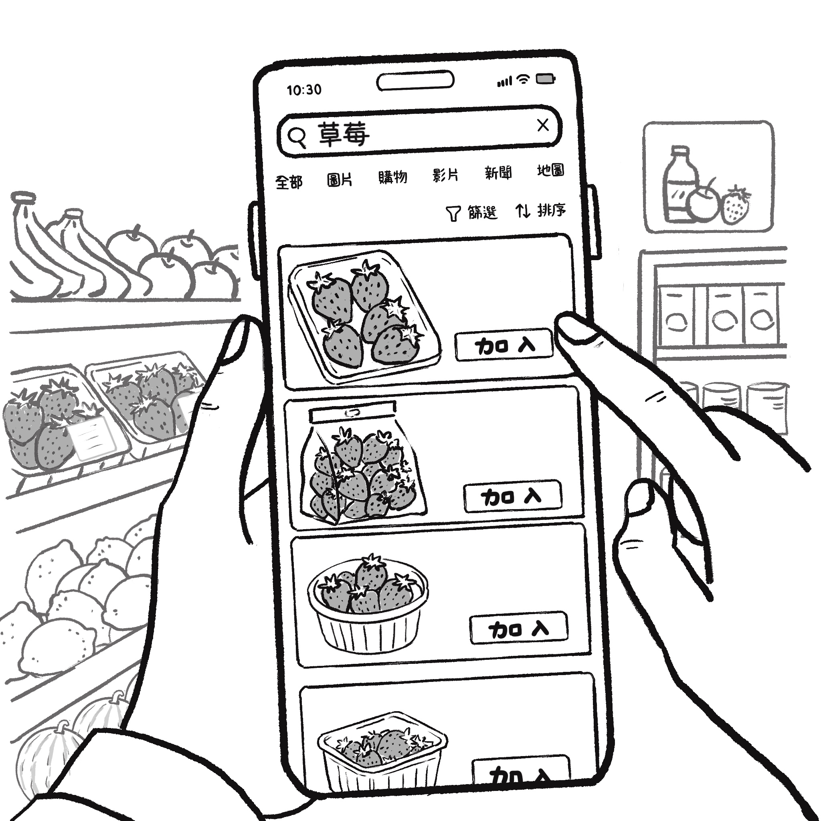
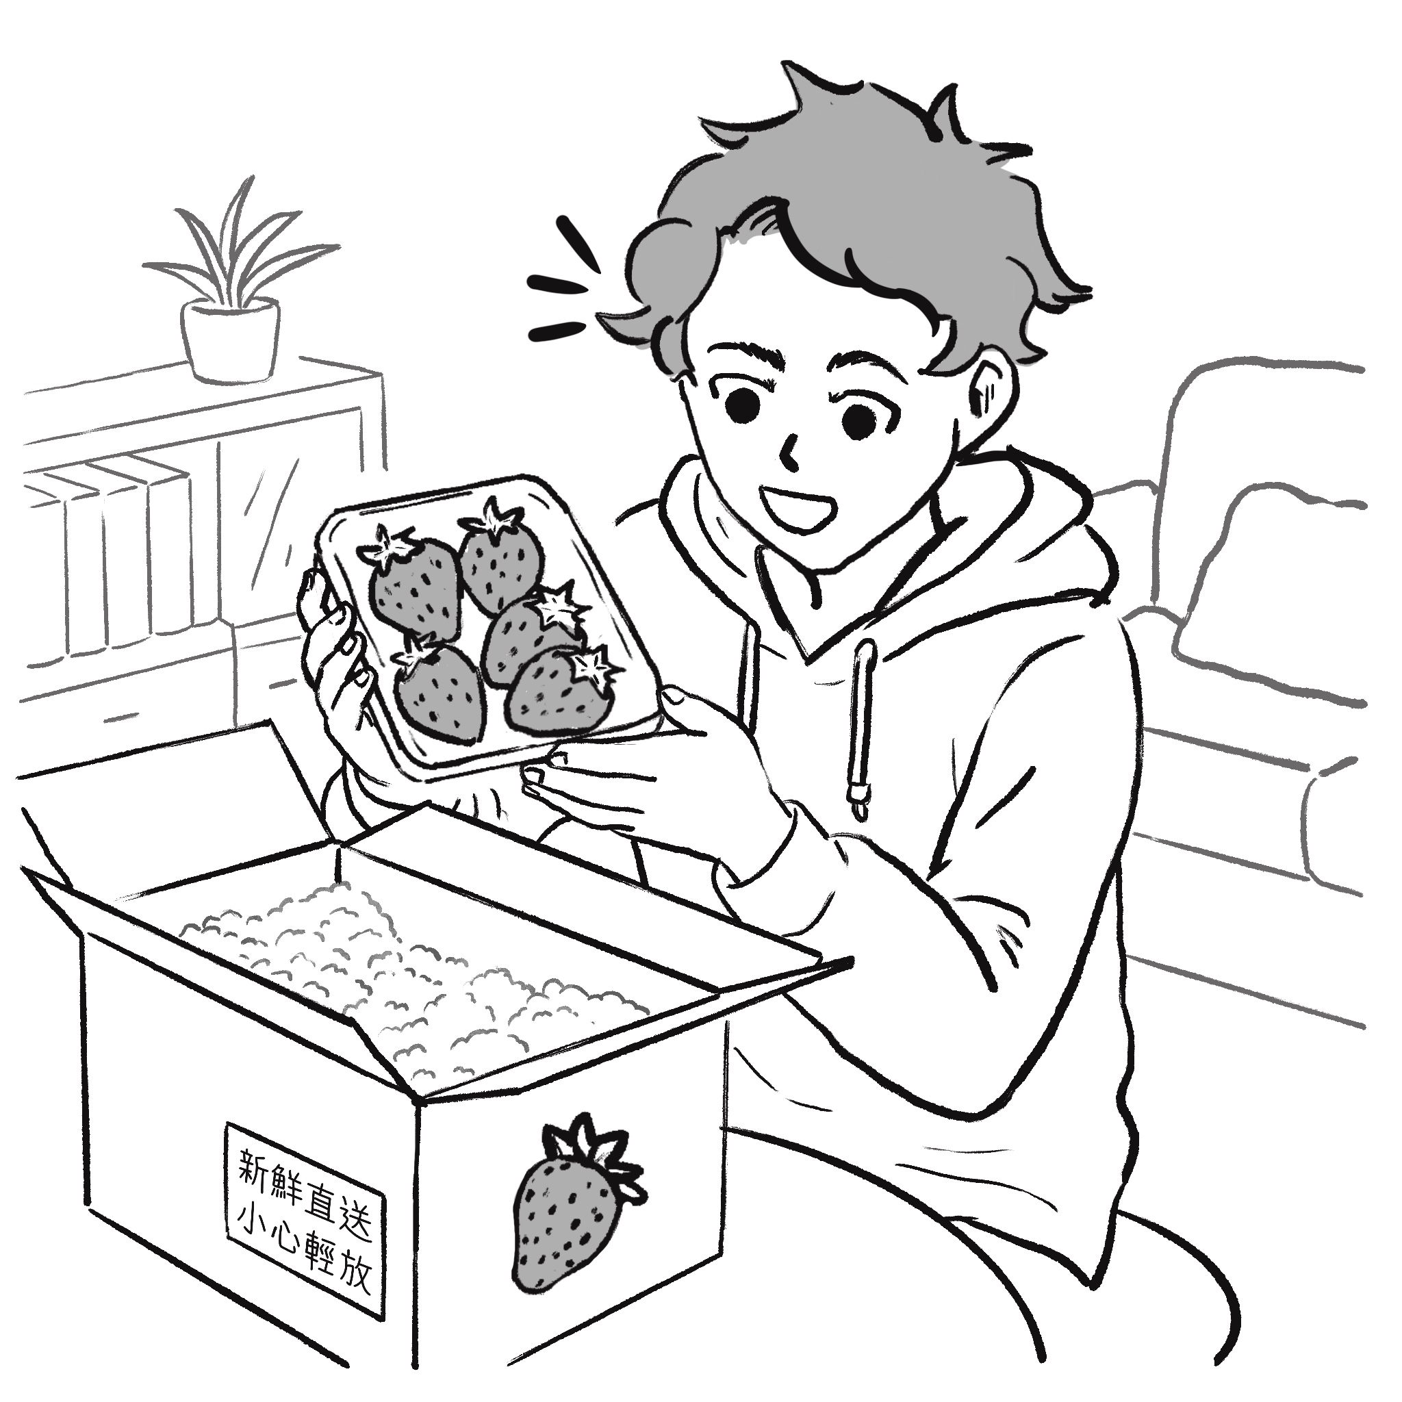
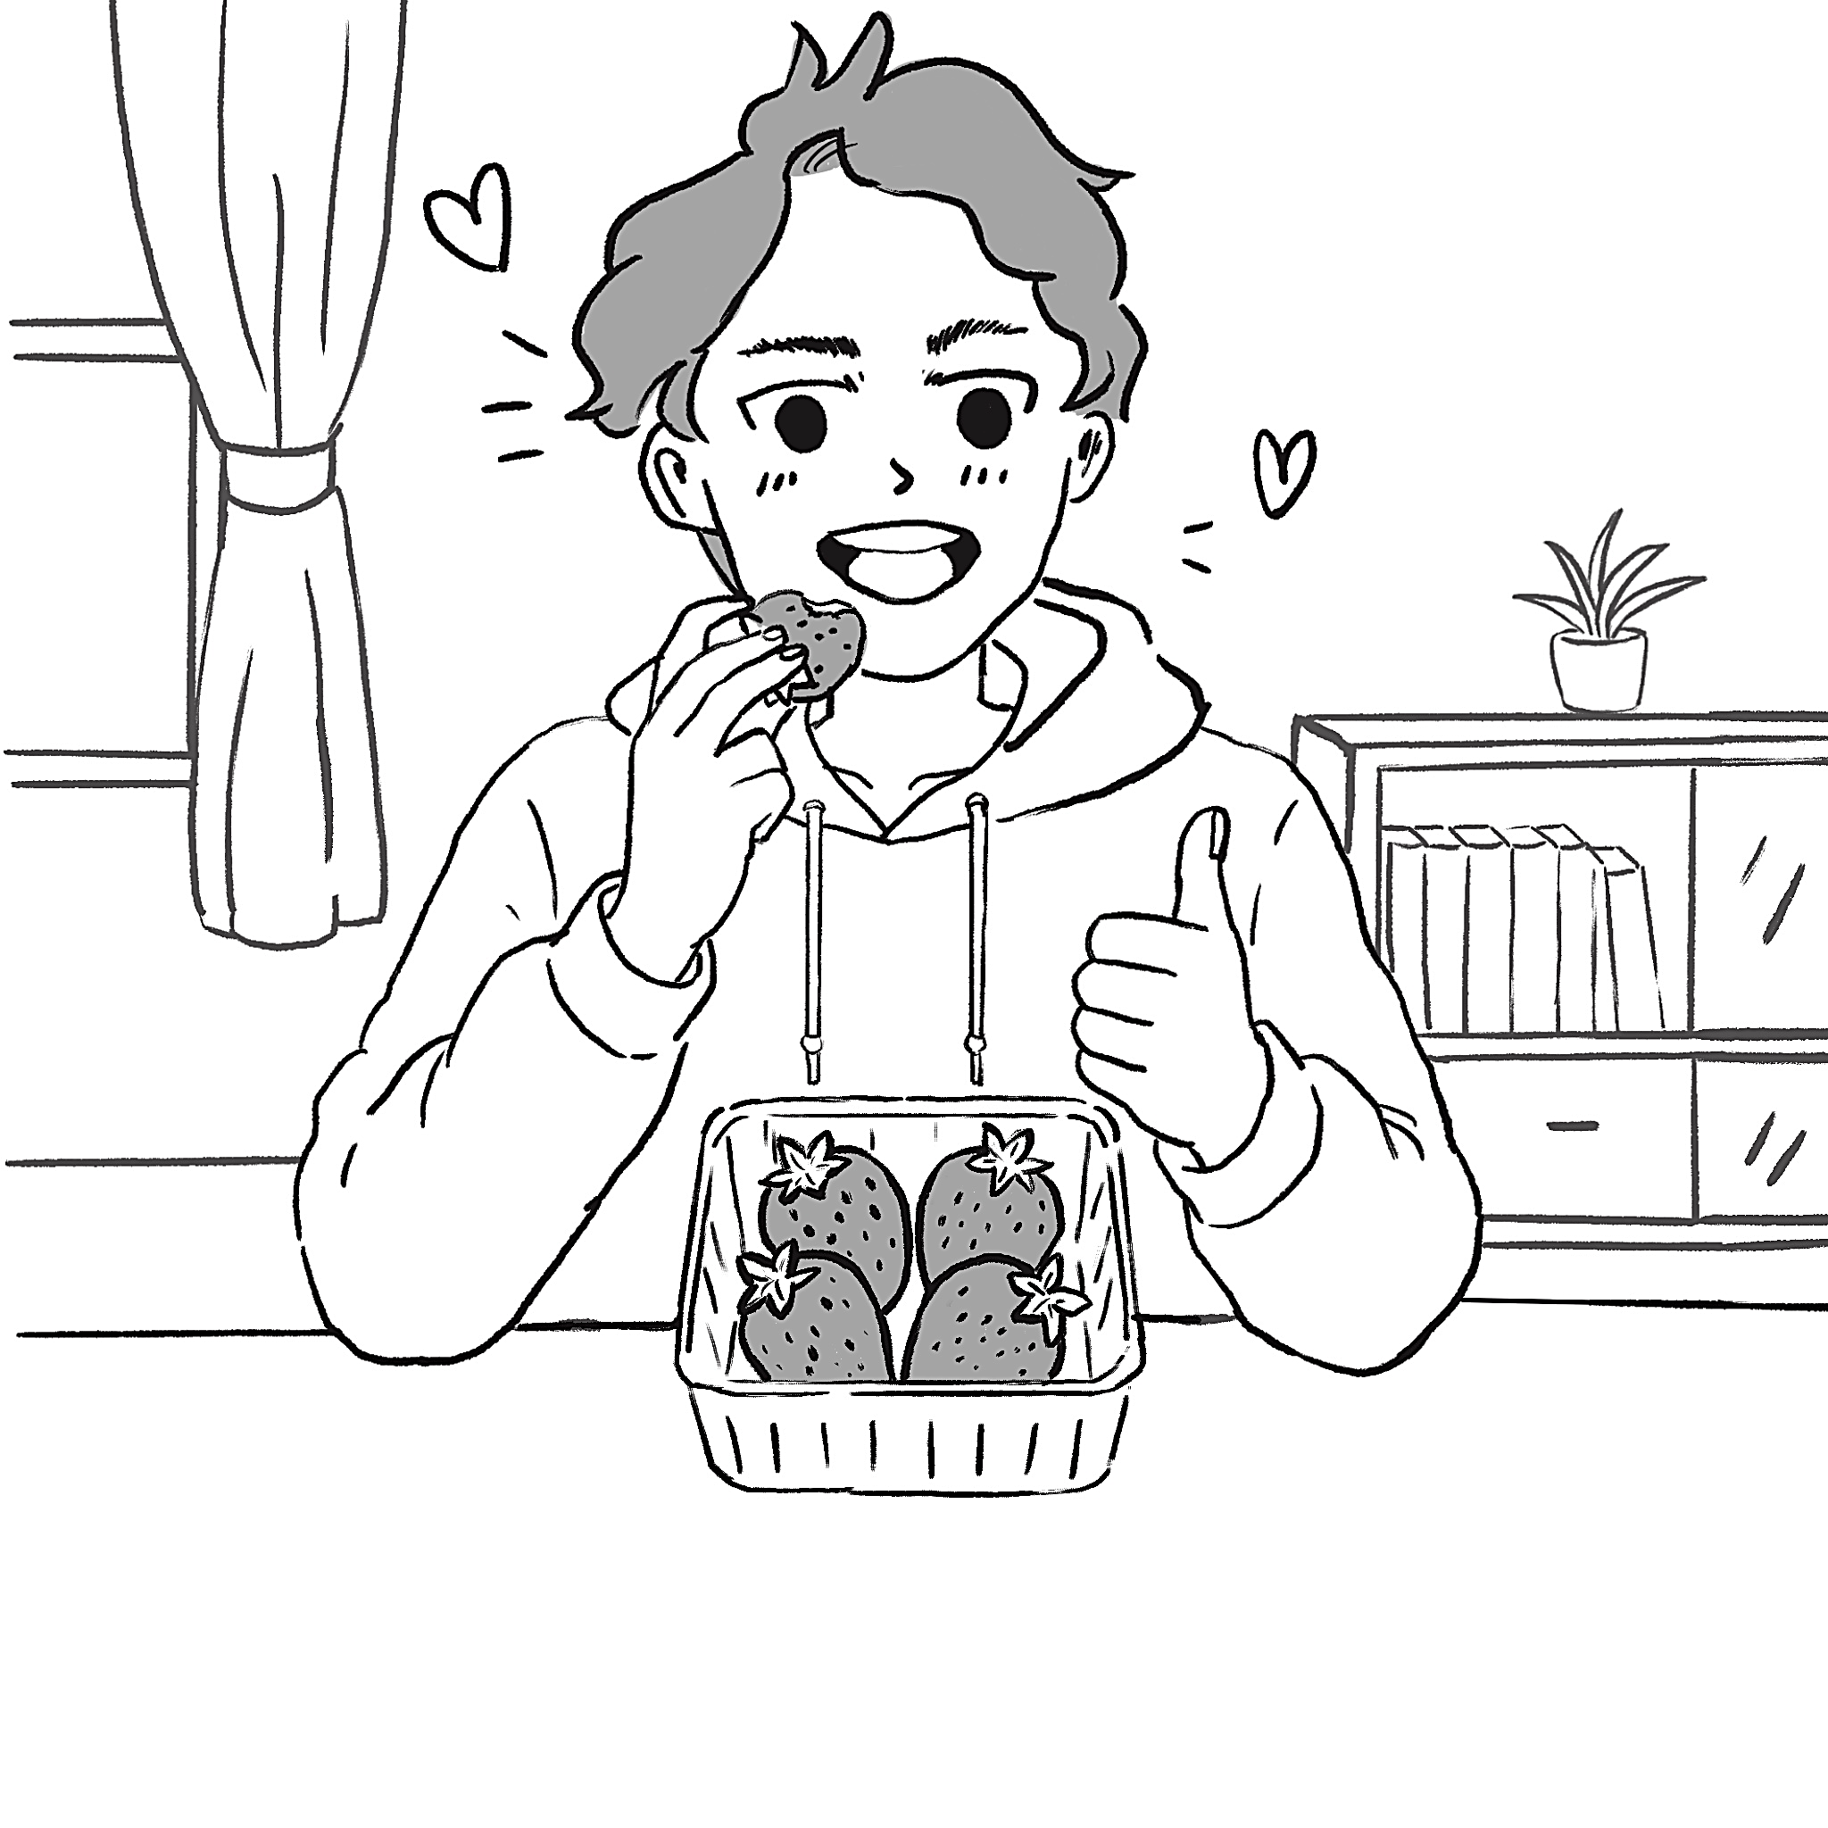
請依據圖3的四格漫畫回答問題：

1

2

3

4
$249

$169
---
$----
草莓好貴喔！買不下去！
網路便宜很多耶！
趕快下單！

收到的品質跟
網路圖片一樣！
大大滿足啊！
圖3
16. 從消費者剩餘的變化來看，該買家感到滿足的原因，最接近下列何種情況？
(A)尾牙抽中優惠券，剛好拿來買原本想買的冰淇淋
(B)在葡萄便宜時大量購買，在價格昂貴時減少消費
(C)手沖咖啡市場價格上漲後，轉而購買沖泡咖啡包
(D)因自製蛋糕的成本較低，選擇自製蛋糕而不外購
17. 本案的買家若發現貨品品質與圖片不符，下列何者為交易雙方權利義務的正確說明？
(A)基於誠信原則，買家應遵守已經成立之契約而不能退貨
(B)賣家可以基於契約，主張買家已收取貨品因而不能退貨
(C)買家透過定型化契約購買，為保護消費者權益故可退貨
(D)買家無法主張通訊交易七天猶豫期的保障，但仍可退貨
18-20為題組
某國政府財稅主管機關以民主治理為由，將國民納稅的個人資料去識別化後，提供民間學術機構使用，期能獲得調整國家財稅政策的研究建議；但財稅主管機關的作法，被該國某資安專家批評，可能侵犯個人隱私權。
該專家亦提出警告，侵犯個資和隱私權不限於公部門，在商業領域更常見。民眾以為提供的僅是去識別化的個資，且個資使用須經過自己同意，卻不知大數據公司有能力透過取得的個資，得知或預測個人身分與偏好；加上個資蒐集目的與分析時限沒有明確限制，大數據公司可能在民眾未察覺的情況下侵犯隱私權。因此，傳統的「知情後同意」已不足以保障民眾權益，而商業利用個資以精準行銷及影響民眾的思考和行為，也對人性尊嚴造成嚴重威脅，應該修法加以規範。請問：
18. 依據題文，下列何者最能說明該國財稅主管機關採取該作法的理由？
(A)政府依法使用人民的個人資料，以促進公共利益
(B)政府有責健全財稅政策，民眾也應配合政府治理
(C)強化公權力的行使，善用國家資源達成政策目的
(D)結合民間力量，整合人力及資源以提高治理績效
19. 依據題文，下列何者最能說明該專家對民眾同意使用個人資料的警告？
(A)民眾日常享受數位時代的便利性，卻忽略資訊安全議題
(B)數位生活常態化，讓一般人早已習慣分享大量個人資訊
(C)對資料授權風險與再利用的合理範圍，一般人不易察覺
(D)民眾信任公部門和大公司，而忽視隱私外洩的可能代價
20. 綜合題文，該國政府若要修改法律，下列哪一修法方向最符合該專家的看法？
(A)保留個人可以撤回政府機關利用其個資之權限，以維護個人自主
(B)明確禁止商業行銷行為，防止商業行銷誘導消費者同意使用個資
(C)規定學術界利用個人資料進行研究之前，須先取得當事人的同意
(D)規範企業只有基於改善消費者使用體驗的必要，始可使用其個資
21-24為題組
某國一座市立公園兒童遊具設施管理不善，導致兒童受傷。受傷孩童家長向法院提起訴訟，要求市政府負起責任。因類似意外頻傳，該國中央政府於是修改法規，要求全國遊具設施須在一年內完成安全檢驗，若未如期完成即依法拆除或封閉，並由各地方政府負責執行檢驗及查核。該法實施後，許多幼兒園向檢驗廠商預約服務，但經地方政府委託的合格檢驗廠商有限，雖然已經盡量增加人力，擴大檢驗量能，但仍無法因應突增的需求，導致部分幼兒園因欠缺合格遊戲設備而難以招生。地方政府因而向中央表達依法執行遭遇的困難。
針對此現象，另有兒童權利團體批評：政府對於遊具的管理政策，除了窒礙難行之外，法規也未與時俱進，以致公共場所鮮少設置能讓坐輪椅兒童一起使用、共樂的遊具。面對批評聲浪，中央主管機關決定重新評估相關政策並舉辦公聽會，彙整各界意見，作為未來修法的依據。請問：
21. 若我國出現同樣案例，受傷孩童家長依法得以下列哪一理由向市政府提起訴訟？
(A)市府政策執行疏失以致孩童受傷，要求市府給予補償
(B)市府維護設施不當造成孩童受傷，要求市府給予賠償
(C)市府管理不善且顯有過失，要求市府公務員給予賠償
(D)市府有保護人民之義務，要求市府應負適當補償責任
22. 若該國政府體制及法律制度與我國相同，本案地方政府所遭遇的困難，可透過下列何種途徑來解決？
(A)縣市長以窒礙難行之由向中央政府提出覆議
(B)縣市議會另訂自治條例取代不合需求的法規
(C)縣市選出的立法委員在立法院提出法條的修正案
(D)縣市民眾發動地方公投以否決未與時俱進的法條
23. 該國法規修正實施後，對其遊具檢驗服務市場供需之影響，與下列哪一情境最相符？
(A)政府補助農民種植番茄，生產數量大增導致番茄市場售價下降
(B)網紅推薦藍莓健康功效，民眾跟風購買導致藍莓市場售價上升
(C)夏季冰品需求增加，但廠商大量進口便宜原料導致冰品市場售價下降
(D)咖啡生產成本降低，但咖啡文化刺激民眾消費導致咖啡市場售價上升
24. 從社會規範的特性來看，下列論述何者最能呼應該兒童權利團體對法規的批評？
(A)制定相關法規時，應針對障礙群體規劃及投注更多額外資源
(B)社會對障礙者仍存在隱形歧視，使立意良善的法規窒礙難行
(C)法規制訂者須能兼顧多元需求，避免障礙兒童被排除於社會參與
(D)公聽會須納入多數民眾意見，始能提高相關法規對障礙者的包容
25-27為題組
某國擴大原有的房貸政策優惠措施，對符合條件的國民提供較高貸款額度與利息補貼，以提升民眾購屋能力。然而，小佳認為：「雖然政策能刺激部分民眾購屋，但對於收入較低的民眾而言，買房仍相當困難，政府補貼可能引發新的矛盾和爭議，實質上只補貼到原本就有能力買房的人。」小汀則指出：「這項政策雖可吸引新買氣，但也因此帶來副作用，讓政府欲協助民眾購屋的美意遭到扭曲，央行應該有所作為。」請問：
25. 依據題文且不考慮其他因素，下列何者最可能是該政策對可貸資金市場產生的直接影響？
(A)為避免風險集中，銀行會減少放貸而導致可貸資金供給減少
(B)民眾購屋意願提升，資金需求增加而帶動整體市場利率上升
(C)利息補貼可以減少銀行資金成本，使銀行調降一般房貸的利率
(D)貸款額度提高會帶動民眾貸款意願，讓可貸資金市場供給增加
26. 依據題文，社會衝突論應會如何詮釋小佳的觀點？
(A)補助政策未必能減少低收入無住宅者引發的社會衝突
(B)差別式補助可以讓較高收入者買房來降低空屋率問題
(C)補助僅使收入較高者受惠且反而掩蓋居住問題的根源
(D)差別式補助會對收入較低民眾貼上污名化的階層標籤
27. 根據小汀的論述邏輯，他最可能對央行提出哪項建議及其對應的理由為何？
(A)調高重貼現率；因補貼可能吸引投機客購屋反而使房價推升
(B)調降存款準備率；因更多民眾選擇購屋將使其財務負擔加重
(C)買入公債；因原政策補貼帶動民眾消費將導致整體經濟過熱
(D)賣出政府債券；因更多民眾選擇購屋可能減少其他商品支出
二、多選題（占8分）
說明：第28題至第31題，每題2分。
28. 某民主國家反穆斯林移民的激進人士，計畫至某城鎮的移民社區破壞其清真寺。消息傳出後，該城鎮許多非穆斯林公民自動在清真寺外集會，挺身保護移民權利，最終使激進人士知難而退，成功化解危機。下列哪些論述較能合理闡釋該城鎮公民參與的影響力？
(A)公民善用集會權利，較能解決民主政治遭遇的危機
(B)公民直接行動參與，始能彌補代議民主的緩不濟急
(C)公民自力救濟的行動，較能有效化解民主社會對立
(D)公民透過和平手段參與，可抑制暴力對民主的威脅
(E)公民信守民主價值的行動，是維護自由社會的要素
29. 某項研究主張：國家內部的政治競爭越強、具有決策權的政治菁英人數越多，越不易挑起對外戰爭，因為若戰爭失敗，執政菁英難以贏得下次選舉；而且人民除非財產與自由遭受嚴重威脅，通常不支持戰爭，故民意趨向也會抑制發動戰爭。若僅依據這項立論探究中國發動對外戰爭的可能性，哪些中國的政治特性應列入評估的變項？
(A)權力高度集中的個人領導 (B)國家主席任期與選舉週期
(C)主流民意的民族主義趨向 (D)黨中央委員會的人數變動
(E)以黨領政的政府決策模式
30. 某國警察無搜索票即在毒販家中進行搜索，獲得逮捕毒販之證據。審理時，被告律師強調警察搜索違法，檢察官則主張毒品犯罪危害重大，要求法官依查得之證據判處被告有罪。假設該國刑事訴訟法規及原理皆與我國相同，下列針對該案件的評論，哪些較適切？
(A)法官判斷證據之證據力時，不得違反論理法則以及經驗法則
(B)警察搜索行為屬於追查犯罪的必要手段，故其行為並不違法
(C)法官基於自由心證，可依其立場自由考慮是否判處毒販有罪
(D)販毒雖嚴重危害法益，如欠缺充分證據仍不可判處毒販有罪
(E)法官得審酌不將警察搜索所得之犯罪證據，列為判決之依據
31. 某年我國受到全球景氣影響，多家企業營運狀況不佳而選擇裁員或減少聘僱人數。根據政府統計資料，該年度國民所得實質成長率由正轉負，且失業率上升。下列關於經濟景氣與就業的敘述，有哪幾項較合乎該年度的狀況？
(A)經濟情況屬於景氣循環中的衰退階段
(B)失業率的變化顯示我國勞動人口減少
(C)失業類型與成因主要來自摩擦性失業
(D)民眾因應就業市場情況減少消費支出
(E)政府為刺激經濟景氣而縮減公共投資
第貳部分、混合題或非選擇題（占38分）
說明：本部分共有 4 題組，單選題每題 2 分，非選擇題配分標於題末。限在答題卷標示題號的作答區內作答。
選擇題與「非選擇題作圖部分」使用 2B 鉛筆作答，更正時以橡皮擦擦拭，切勿使用修正帶（液）。非選擇題請由左而右橫式書寫，並依題目指示作答。
32-33為題組
小莫購買5張音樂CD，為方便聆聽，【將5張CD轉成音檔儲存於自己手機（甲）】；幾日後，【將音檔上傳至YouTube頻道與網友分享（乙）】；又因課堂報告所需，也【將5張CD各擷取1分鐘音樂於課堂上播放（丙）】；與家人旅遊時，再【將5張CD分別複製一份，於自己的車上播放（丁）】。請問：
32. 依據題文，著作權人若向法院提起訴訟，可以向小莫請求的損害賠償內容為何？
(A)給付罰金 (B)賠償非財產之損害
(C)登報道歉 (D)回復到侵權前狀態
33. 依據題文，小莫的行為有哪一項涉及侵害著作權？請在答題卷作答表格左欄寫出一項涉及侵權的行為代號（甲、乙、丙、丁），並於右欄說明該行為構成侵害著作權之兩項要件。（6分，左欄寫出正確代號，本題始計分；右欄20字內，摘述題文不計分）
涉及侵權的行為代號 | 該行為構成侵權之兩項要件（20字內，摘述題文不計分）
34-35為題組
某國因失能長照需求快速增加，亟需調整政策以為因應。首先，長照政策一直面臨財源不足的問題，為維持制度的永續運作，該國政府乃針對各項長照服務新訂自付額與最高補助上限，依失能等級分級，愈嚴重者補助愈多。其次，長照服務的市場價格紊亂，有些服務項目的單價過高且價差甚大，該國政府乃新增規定，要求業者對其提供的服務項目，每次收取的費用不能超過政府新訂的單價，即使是不屬於補助範圍的服務項目，亦須遵守價格規範。
該國自付額與最高補助上限的新政策，引發許多討論。對此，某官員提出說明：此項新訂政策，政府仍承擔主要照護責任，但民眾也負有分攤照護費用的責任，才能讓福利制度更健全。
然而，某社會福利協會提醒：政府雖然提供重度失能者較高額度，但重度失能者需使用的服務項目較多，且各項服務皆需計費，很快就會用完補助上限額度；至於自付額部分，雖然低收入戶自付額由政府全額負擔，不過對於經濟狀況不佳但未達免除自付額標準的家庭而言，只能減少使用照護服務。因此，新政策對於有照護需求但經濟能力有限的家庭而言，卻可能更易陷入無法負擔的照護困境。
上述政府官員和社福協會對於長照政策調整的看法，顯示福利政策常會面對的兩難，也反映出對社會福利制度功能的不同預設。請問：
34. 根據市場供需與價格機制，該國實施長照價格新規定後，對於不屬於補助範圍的某項服務，將導致下列何種情況？
(A)增加願意使用該項服務的總人數
(B)增加該項服務機構整體的總收益
(C)增加願意使用該項服務民眾的總利益
(D)增加該項服務市場供需雙方的總福祉
35. 關於長照政策的調整，政府官員與社福協會的看法，分別最符合何種社會福利制度功能的預設？請從答題卷作答表格左欄提供的選項，在右欄先寫出分別對應的預設（代號），並依據題文歸納官員的政策偏好及協會對政策的提醒為何。（6分；對應的預設代號填答正確，該欄始計分；各15字內）
社會福利制度功能的預設 | 官員最符合的預設與政策偏好，以及協會最符合的預設與對政策的提醒（預設填入代號，偏好／提醒各15字內）
甲、調和社會資源的階層化差異  乙、落實受補助者的自立與自助  丙、打造涵納全民的社會安全網  丁、彰顯國家的保護與協助角色 | 官員的預設是_________；政策偏好是讓失能者的家庭
 | 協會的預設是_________；政府作法會使貧窮的失能者家庭
36-38為題組
某國一份研究報告指出：該國主要族群的許多工廠勞工選擇加入反移民的甲黨，是因為感受到現行制度的不公平，認為執政的乙黨給予移工過多的就業扶助，反使本國原來的勞工面臨不公平競爭；另一在野的丙黨則在一些重要政策上，與甲、乙兩黨的立場皆不同。由於該國國會對於移民就業政策僵持不下，導致施政困難，該國最高行政首長決定解散國會，重新改選。
表1是國會重新改選後，在全部150個選區的選舉結果。但甲黨控訴，該國國會選舉制度與規範並不公平，阻礙他們勝選機會與政黨發展；該國某學者也呼應甲黨的控訴，並提出改革的建議方案。請問：
表1
政黨 | 甲 | 乙 | 丙 | 總計
提名人數 | 85 | 145 | 140 | 370
當選人數 | 12 | 72 | 66 | 150
女性當選人數 | 2 | 30 | 23 | 55
席次率（%） | 8 | 48 | 44 | 100
得票率（%） | 23 | 40 | 37 | 100
補助競選經費（萬元） | 230 | 400 | 370 | 1,000
36. 依據題文，若欲消除該國勞工對移工扶助政策的疑慮，以下哪項主張最符合多元文化主義精神？
(A)移民勞工文化多元豐富，並非只能投身底層勞動
(B)本國勞工是文化衝突受害者，政府也應予以扶助
(C)移民勞工並非來自主流文化，需加倍努力始可能立足
(D)本國勞工的劣勢來自階級文化，未必與移民競爭有關
37. 依據題文及表1，該國國會重新改選後，最高行政首長如何產生最符合其制度精神？
(A)國家元首直接任命
(B)甲丙兩黨聯合決定
(C)乙黨領袖直接續任
(D)多數議員同意支持
38. 歸納題文，甲黨應連結表1哪兩項資料來支持其控訴？該學者的改革建議方案最可能為何？請先在答題卷作答表格左欄寫出兩項資料及其關聯，再於右欄勾選一項最可能的改革建議。（6分；左欄15字內且須寫出兩項資料的關聯）
寫出兩項資料及其關聯（15字內） | 勾選一項最可能的改革建議
□ 提高婦女保障名額的當選人數
□ 增加小黨競選經費的補助比例
□ 規定政黨提名人數及當選上限
□ 依據政黨得票率換算應得席次
39-42為題組
美國對中國電動車原本課徵25%的進口關稅，但在2024年宣布上調為100%。某位美國官員指出，引進低價中國電動車會牽動美國整體的經濟利益，且中國電動車可能蒐集大量敏感資料，更對國家安全產生威脅。
該國也有環境倡議團體W主張，應設法降低來自中國電動車的競爭壓力，積極發展美國低碳排電動車零件供應鏈，以促進環境永續；但倡議團體Y認為，應降低中國電動車進入美國市場的障礙，刺激美國消費者從購買油車轉為購買更多且更便宜的中國電動車，以快速達到減碳效果，降低氣候變遷的影響。
加拿大原本與美國同步，對中國車課徵100%的懲罰稅率，但後來於2026年初與中國達成新貿易協議，宣布將前述關稅大幅調降至約6.1%，讓北美多年來聯手圍堵中國車的布局正式出現裂縫。請問：
39. 依據該官員的主張，下列哪一事項涉及的中美競爭，最可能是美國調整中國電動車關稅的關鍵考量？
(A)中國抨擊美國包攬國際事務且對他國實施霸權單邊制裁
(B)中國持續在南海大規模填海造陸且不顧美國嚴正的譴責
(C)中國成為世界第二大經濟體且其名目GDP即將超越美國
(D)中國解放軍所屬的軍官駭客竊取美國某晶片公司的機密
40. 依據題文，W團體的主張最可能是基於下列何種經濟考量？
(A)降低電動車價格，提高電動車市占率促進環境永續
(B)扶植特定產業，精進該項產業製造過程並持續成長
(C)借助國際市場低成本零組件，降低電動車生產成本
(D)提高關稅以改善政府赤字，增進社會整體經濟效率
41. 依據題文，加拿大改變中國電動車關稅政策，最適合當作哪項世界秩序特性的例證？
(A)推動區域經濟整合常比全球多邊自由貿易更容易達成
(B)經濟合作帶來的效益能突破傳統的國際政治結盟架構
(C)經濟全球化與經貿區域主義對於非強權國家更為不利
(D)建立高度互賴的國際貿易體系能有助於推動國際和平
42. 假設其他條件不變，且美國政府參考Y團體的建議調整關稅措施，對其本國電動車產業勞動市場均衡薪資與勞動數量有什麼影響？其勞動市場供需線會如何變動？請在答題卷作答表格左欄先分別寫出對均衡薪資與勞動數量的影響，再於右欄以直線連接甲、乙、丙、丁其中兩點，畫出一條關稅措施調整後的供需線。（6分；左欄各5字內）
寫出對勞動市場均衡薪資與勞動數量的影響 | 畫出一條關稅措施調整後的供需線
均衡薪資會 | 勞動數量  薪資  S  D  0  甲  乙  丙  丁
均衡勞動數量會 | 勞動數量  薪資  S  D  0  甲  乙  丙  丁

